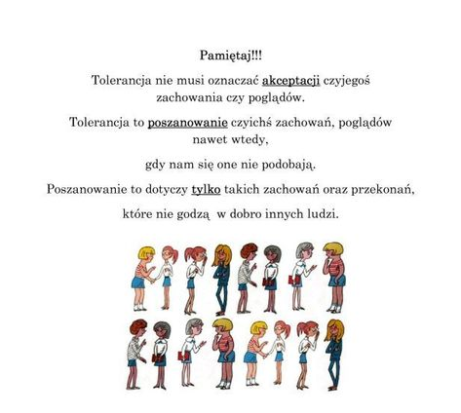

Temat: Tolerancja ważne słowo.
Cel: Kształtowanie postawy tolerancji, akceptacji i wyrozumiałości dla odmienności innych.

Kryteria sukcesu:
- potrafię wyjaśnić pojęcie tolerancja,
-znam efekty zachowania tolerancyjnego,
-wykazuje postawę tolerancji wobec odmienności wyglądu, poglądów innych.

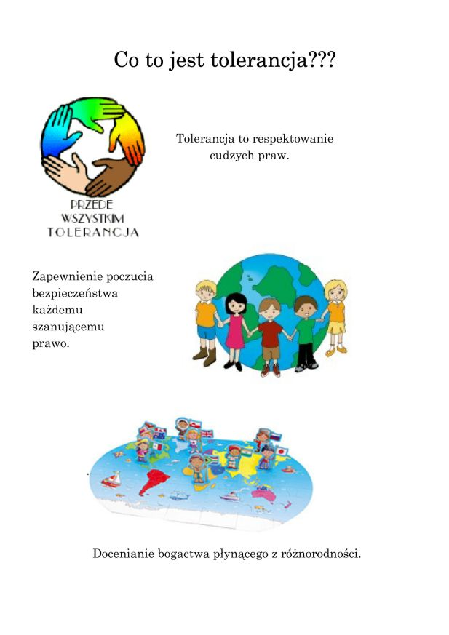

Zadanie 1
Burza mózgów – dokończ zdanie.

„Jestem człowiekiem i mam prawo…”

Zadanie 2

Oglądanie filmu pt. „Brzydkie kaczątko”. Po obejrzeniu uczeń odpowiada na pytania związane z bajką.
https://www.youtube.com/watch?v=g08jINLGM9w

- Co potrzebowało brzydkie kaczątko?
- Co czuło brzydkie kaczątko?
- Co robiło brzydkie kaczątko?
- Jak zachowały się inne ptaki?
- Jak mogły zachować się inaczej?
- Jak Ty byś potraktował kaczątko?
- Co powiedział byś brzydkiemu kaczątku?
- Co powiedział byś innym ptakom?

